Муниципальное общеобразовательное учреждение
«Средняя общеобразовательная школа №26 с углубленным изучением отдельных предметов» г. Нижнекамска Республики Татарстан

Конспект интегрированного урока по химии, биологии и экологии
«Секреты долголетия»

подготовила учитель химии
Ларина Светлана Вячеславовна

Нижнекамск 2010

Ларина Светлана Вячеславовна
учитель химии
высшей категории
МОУ «СОШ №26 с углубленным изучением отдельных
предметов»
Г. Нижнекамска Республики Татарстан
Интегрированный урок « Секреты долголетия»
(в рамках элективного курса : биология, химия, экология)
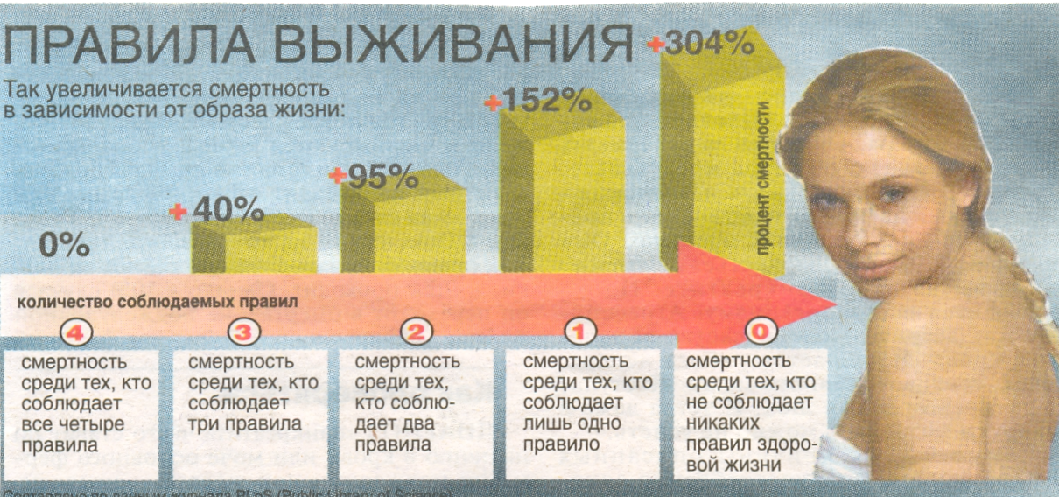
Цели урока:
Обучающие: Рассмотреть вопрос о том , что способствует увеличению продолжительности жизни, что такое старость, каковы механизмы старения, можно ли продлить молодость, как прожить дольше .
Воспитательные : Воспитание у учащихся экологической культуры,
пропаганда здорового образа жизни .
Развивающие: Способствовать формированию научного мировоззрения .

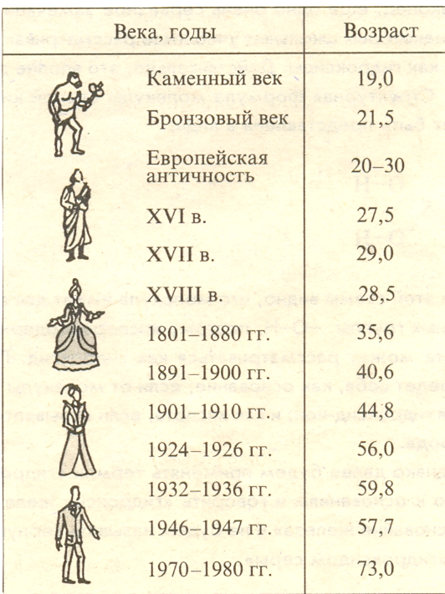
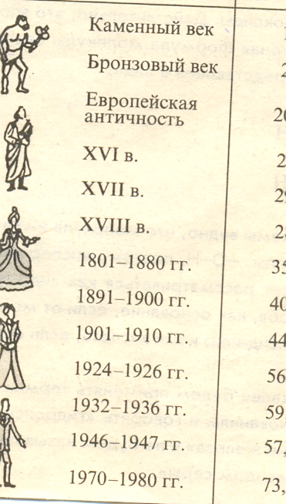
Оборудование: схемы и таблицы « Средние сроки жизни человека в разные эпохи», «Механизм действия гена долголетия «, «Здоровый и нездоровый образ жизни», «Правила выживания», «Что ускоряет старение», «Нанотехнологии».

План урока:
- Вступительная часть
- Эволюция и старение организма человека.
- Теории старения
- Использование нанотехнологий для достижения долголетия.
- Влияние экологии на здоровье человека.
- Факторы, способствующие увеличению продолжительности жизни.
7. Экология нашего города.

Перед данным уроком предложить вопросы учащимся, обобщить их ответы и результаты озвучить в конце урока.

ХОД УРОКА:
- Вступление.
Учитель химии: Жизнь- это чудо. И это чудо находится в наших руках.
Каждый человек хочет быть здоровым, и добиваться этого может разными способами : кто-то успешно занимается спортом, кто-то тщательно следит за своим питанием. Здесь важно все : и образ жизни, и питание и среда в которой человек живет. Жизнь восхитительна! Это сокровище! Все здравомыслящие люди хотят долгой счастливой и полезной жизни. Казалось бы, высокая продолжительность жизни и надежное здоровье должно быть правилом, но, увы, является исключением.
- Эволюция и старение организма.
Учитель биологии:
Какова связь средней продолжительности жизни и возраста человечества как биологического вида?
На ранних биологических этапах эволюции было очень важно оставить потомство и как можно быстрее обеспечить смену поколений, т. к. чем быстрее сменяемость особей, тем быстрее происходят адаптации, необходимые виду в целом на данном этапе его развития. Коренное отличие эволюции человека от эволюции животного заключается в действии социальных факторов. Со временем сильно повысилась роль интеллекта, а вместе с ней возросла и ценность долгой жизни, позволяющей накапливать знания (таб.1) Эти знания об окружающем мире необходимо было передать новым поколениям.
Эволюция человека пошла не по пути сокращения срока жизни отдельно от индивидуума , а по пути ее продления. Однако рано или поздно организм стареет.
Так в каменном веке средняя продолжительность жизни составила 19 лет, в бронзовом веке 21.5, в IVII веке 29 лет, а через два столетия уже 44,8. В 1946-47 годах средняя продолжительность жизни составила 57,7, а в 1970-80гг 73 года.
От чего зависит продолжительность жизни, какие технологии используют для достижения долголетия и о многом другом мы, поговорим на нашем сегодняшнем уроке.
Учитель химии: Геронтологи утверждают, что народы, у которых продолжительность жизни дольше среднестатистической, просто живут в «правильных» местах. Долгое время считалось, что люди дольше всего живут в горах. Теперь выяснилось, что сильно разряженный воздух высокогорья действует на организм не лучшим образом, а широко разрекламированное «кавказское долголетие » просто фикция.
Исключительно приятен для организма морской воздух. Он сорбирует выбросы, озонирует и очищает воздух от вредных примесей.
Лучший климат- умеренно континентальный, без резких перепадов среднесуточных и среднегодовых температур. Поэтому наиболее высокая продолжительность жизни в Финляндии, Швейцарии, Швеции и Японии.
Известно несколько парадоксов, объяснить которые современная геронтология не в состоянии. Например, суровый климат Якутии экстремален для здоровья человека, а продолжительность жизни в этом регионе одна из самых высоких в России. В Москве – не самом экологичном городе мира- проживает 40 тыс. долгожителей.

Среда обитания –важный, но не определяющий продолжительность жизни фактор. Многое зависит от наследственности ( у 30-60 % долгожителей в роду долголетние), уровня развития медицины (ее вклад 10-15%), отношения общества и власти к здоровью населения.
Немаловажный фактор –бережное отношение к своему здоровью, а россияне- самая беспечная в этом отношении нация в мире.
На долгую и продолжительную жизнь влияет: 30% условия жизни, 30% наследственность, 30% местожительство и 10% уровень здравоохранения.

Важнейшее значение имеет социальная поддержка. В Японии до второй мировой войны продолжительность жизни едва превышала 40 лет, а после ее окончания приблизилась к 80 годам. Этот скачок во многом произошел благодаря социальной поддержке пожилых людей. Японцы до конца жизни сохраняют работоспособность и интерес к жизни.

3. Теории старения Учитель биологии: Сегодня не существует единой теории старения. Ученые геронтологи сходятся в том, что старение обусловлено многими причинами .
Одна из теорий предполагает, что основная причина старения –генетическая. Человек рождается с заданной программой старения.
Долголетие организма определяется специфическим геном аде-1, который был выделен и в недалеком будущем будет клонирован.
Заданная программа срока жизни, закодированная в ДНК может ломаться. На этот счет есть другая теория старения- теория поломки ДНК митохондрий клетки. А как предотвратить поломки ДНК?

Ученики:
-Залог сохранения активности мозга- в поддержании постоянного творческого состояния
-Здоровый образ жизни
-Влияние окружающей среды

Учитель биологии: Третья теория старения состоит в том, что старение считают результатом нарушения работы иммунной системы. Иммунная система- главный защитник организма от всего инородного. Белые клетки крови находят, распознают и уничтожают вирусы, бактерии,раковые новообразования. Однако, иммунитет ослабляется под влиянием окружающей среды: переохлаждения, перегрева организма, химических веществ, искусственно попадающие в окружающую среду. А также из-за нездорового образа жизни. Как же повысить иммунитет?
Учитель химии:
-Ешьте больше ягод. Черника, малина и клюква_ содержат высокий уровень антиоксидантов, которые помогают бороться с болезнями.
-Выпейте чашечку чая. Это способствует усилению иммунной системы, а зеленый чай способствует обновлению клеток кожи.
- Не забывайте о сне. Крепкий, глубокий сон стимулирует рост гормонов, повышающих иммунитет.
-Ешьте рыбу. Жирные сорта рыбы содержат большое количество витамина А и имунностимулирующие жирные кислоты Омега-3, которые повышают способность лейкоцитов уничтожать болезнетворные бактерии.
-Грызите орешки. Любые орехи полезны, так как снижают уровень холестерина в крови.
-Не забудьте о цинке. Недостаток цинка ослабляет иммунную систему. Регулярное применение витаминов, содержащих цинк, снижает шансы заболеть простудными заболеваниями. Проросшие зерна, устрицы, тыквенные семечки, постная говядина и молоко- природные источники цинка.
-4 главных усилителя иммунитета: чеснок, полезные бактерии, женьшень и мультивитамины.
А также: берегите дружбу ( исследования показали, что люди с хорошей социальной адаптацией и имеющие хорошие отношения с окружающими имеют более высокий уровень иммунитета, чем больше друзей- тем выше иммунитет),отмечайте свои достижения ( оптимисты живут дольше), не замыкайтесь в себе ( подавление эмоций неизбежно приведет к снижению иммунитета).
Безусловно, здоровый образ жизни способствует долгой жизни, а что мы читаем здоровым образом жизни? ( ответы учащихся)

-Удовлетворенность работой, физический и духовный комфорт
-Активная жизненная позиция
-Сбалансированное питание
-Полноценный отдых
-Высокая медицинская активность
-Экономическая и материальная независимость
-Психофизиологическая неудовлетворенность
-Регулярная физическая двигательная активность

Наука не стоит на месте .Проводя бесконечные исследования и эксперименты ученые то и дело сообщают нам неизвестные раннее факты об известных веществах. Оказывается, что в кожице красного винограда содержится химическое вещество РЕСВЕРАТРОЛ , продлевающее жизнь. По мнению профессора из Гарварда, это вещество содержит сильнодействующий антивозрастной компонент. Как сказал ученый Дэвид Синклер , мыши, на которых проводился эксперимент, живут дольше, у них вырабатывается иммунитет ко многим заболеваниям, в том числе к диабету, раку, они не склонны к ожирению. Профессор убежден, что если удастся выделить это вещество,и превратить его в таблетку, в скором времени он может создать новейший эликсир жизни. Мы же пока просто рекомендуем всем употреблять в пищу побольше красного винограда.

Учитель биологии: Можно ли продлить жизнь человека, используя достижения генной инженерии?
Развитие наноисследований, нанотехнологий и наноиндустрии рассматривается Правительством РФ как одно из стратегических направлений формирования инновационной экономики.
За счет внедрение в организм молекулярных роботов, предотвращающих старение клеток , можно будет достигнуть бессмертия человека. Наноробот, введенный в организм человека сможет самостоятельно передвигаться по кровеносной системе и очищать его от микробов или зарождающихся раковых клеток, а саму кровеносную систему от отложений холестерина.
Он сможет изучить, а потом и» выправить» характеристики тканей и клеток.

Вопрос классу: какие факторы способствуют увеличению продолжительности жизни?
-Наследственность: у людей, чьи предки жили долго, вероятность прожить более долгую жизнь повышается.
-Раса: люди имеющие высокий рост и большой вес живут дольше.
-Место проживания: люди живущие в умеренном климате живут дольше
-Курение: некурящие живут дольше
-Алкоголь: умеренно пьющие живут дольше
-Питание: питающиеся разнообразно и умеренно живут дольше
-Финансовый статус: материально обеспеченные люди меньше заботятся о деньгах и живут дольше
Работа: дольше живут люди, занимающиеся умственным, а не физическим трудом
-Эмоциональные нагрузки: дольше живут люди со спокойной работой, испытывающие умеренные стрессы.
Ученик : Ученые из Кембриджского университета установили четыре простых правила, позволяющие удлинить жизнь ровно на 14 лет.
Чтобы сделать такое открытие, они в течение 14 лет наблюдали более 20000 жителей туманного Альбиона в возрасте от 45 до 79 лет. Впервые их начали обследовать в 1993 году, и тогда они все были здоровы. К 2007 году, когда закончилось исследование, некоторые умерли. Очень важно, что вероятность прожить дольше не зависела от материального достатка.
В чем секрет 14-летней прибавки к жизни?
Он сводится к соблюдению 4-х правил, очень простых, необременительных, не требующих перестройки всей жизни.
- Не курить
- В жизни всегда должно быть место умеренной физической активности.
- Нужно съедать в день 450-500 грамм овощей и фруктов
- Не злоупотреблять спиртным.
Оптимально, когда соблюдаются все 4 правила вместе, но позитивный результат есть, даже если вы придерживаетесь двух или трех правил.

Учитель химии: Как влияет экология на здоровье человека?
При активной деятельности человека загрязнение природных пресных вод, например, тяжелыми металлами стало острой проблемой. Такое загрязнение велико вблизи крупных промышленных объектов, особенно химических производств. В связи с этим в 2007 году в г. Нижнекамске введена в эксплуатацию станция очистки питьевой воды.
Нижнекамская станция очистки воды практически не имеет аналогов в России; вода проходит пять ступеней очистки:
-ультрафиолетовое облучение- на 100% уничтожает все микроорганизмы
-озонирование- улучшает вкусовые качества воды
-фильтрация через кварцевый песок- очищает воду через природный фильтр
-фильтрация через активированный уголь—очищает более глубоко
-обработка кремнефтористым натрием и хлорирование—обогащает микроэлементами

В ноябре 2007 года в нашем городе начала работать передвижная лаборатория , оснащенная самым современным оборудованием, которая выдает результат о вредных выбросах в атмосферу .В первом полугодии 2007 года количество вредных выбросов в атмосферу по сравнению с аналогичным периодом 2006 года снизилось на 7, 16 тыс. тонн.
Всего до 2010 года количество выбросов планируется снизить на 20 тыс. тонн.
Эти важные шаги, безусловно, будут способствовать увеличению продолжительности нашей жизни. В городе Нижнекамске 249 человек долгожителей ( старше 90 лет).
Заканчивая наш урок, мы хотели бы проанализировать ответы учащихся на следующие вопросы:

Вопросы:
- Какой возраст считают возрастом долгожителя?
- Почему эволюция человека разумно пошла по пути увеличения сроков жизни?
- Сколько лет составляет средняя продолжительность жизни человека в наше время?
- Как можно продлить жизнь человека, используя передовые достижения генной инженерии?
- Какие факторы среды снижают защитные силы организма?
- Как можно укрепить иммунитет? Какую роль в этом играет здоровый образ жизни?
- Какие факторы способствуют продолжительности жизни?
Анализ ответов учащихся проводит учитель биологии.
1. Старше 90 лет
2. На долгую и продолжительную жизнь влияет: 30% условия жизни, 30% наследственность, 30% местожительство и 10% уровень здравоохранения.
Важнейшее значение имеет социальная поддержка.
3.58 лет мужчины и 68 лет женщины
4. За счет внедрение в организм молекулярных роботов, предотвращающих старение клеток , можно будет достигнуть бессмертия человека. Наноробот, введенный в организм человека сможет самостоятельно передвигаться по кровеносной системе и очищать его от микробов или зарождающихся раковых клеток, а саму кровеносную систему от отложений холестерина.
Он сможет изучить, а потом и» выправить» характеристики тканей и клеток.
5.Курение, неправильное питание, употребление спиртных напитков, пассивный образ жизни и т.д.
6.Пить чай, грызть орешки, не забывать о сне,есть рыбу, уметь и ценить дружбу.
7.Наследственность, раса, место проживания,питание, работа, эмоциональные нагрузки.

Желаем всем крепкого здоровья и долголетия!!!

Список использованной литературы:
- Зверев И.Д.Книга для чтения по анатомии, физиологии и гигиене человека. М., изд. «Просвещение», 1978.
- Пепеляева О.А. Поурочные разработки по биологии. Человек. М., изд. «ВАКО», 2005
- Сидоров Е.П. Анатомия М., «Уникум-центр», 1998
- Статьи из периодической печати
Использованные материалы и Интернет-ресурсы:

1. http://festival.1september.ru/2005_2006/index.php?numb_artic=311014)
2.http://festival.1september.ru/articles/503575/
3.http://bankknig.com/knigi/28617-sekrety-dolgoletiya.html
4. medbookaide.ru/books/.../p1.php
5. http://zdorovja.com.ua/content/view/3016/277/
6. http://www.abhasia1.ru/istokdolg.asp

